Pressemitteilung der KAB
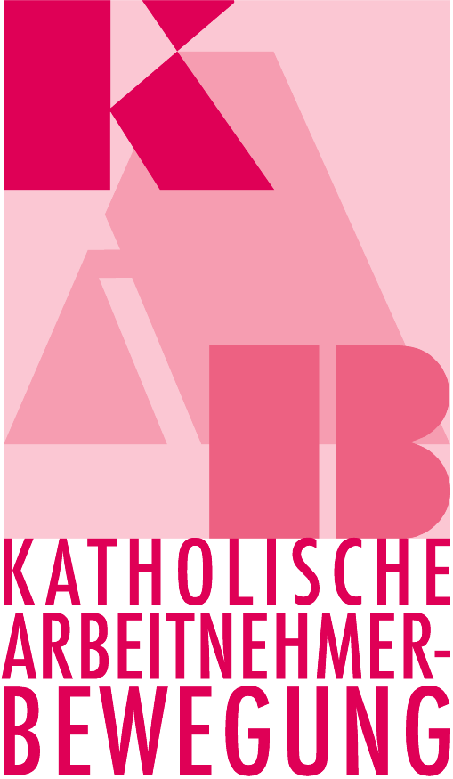
6. April 2020
Ich will keine Schokolade…
ich will lieber fairen Lohn!

Katholische Arbeitnehmer-Bewegung unterstützt Forderungen von Pflegekräften
In diesen Tagen werden überall Pflegende als „Held*innen der Nation“ beklatscht und mit Schokolade überhäuft. Das ist nett gemeint, aber nicht zielführend. Auch die Beschäftigten selbst sind über diese Form der Wertschätzung nicht glücklich. Denn: Nicht erst jetzt, sondern seit Jahren arbeiten die Pflegenden in Kliniken, Heimen und ambulant über ihre Kräfte hinaus, bewältigen 12-Tage Dienste am Stück mit bis zu 12 Stunden-Schichten. Sie arbeiten für geringe Bezahlung und werden lediglich als Kostenfaktor im Gesundheitssystem angesehen. Der durch die Corona-Krise ausgelöste Ausnahmezustand kann nicht mehr verbergen, was seit langem unter den Teppich gekehrt wurde: die Kürzung von Personal, die zunehmende Bürokratisierung, das Einsparen von wichtigen Therapien - all das ist weder neu noch überraschend und geschah sehenden Auges. Die Corona Pandemie sorgt jetzt dafür, dass diese Missstände immer deutlicher benannt werden. Viele erkennen nun, dass eine auf Profit ausgerichtete Pflege lebensbedrohlich ist.
Die Katholische Arbeitnehmer-Bewegung (KAB) stellt sich auf die Seite der Pflegenden und betont: Pflege gehört zur Daseinsvorsorge und darf dem Wettbewerb und der Profitlogik nicht unterworfen werden. Sie braucht ausreichende Ressourcen, Solidarität und die ihr gebührende Anerkennung. „Leben und arbeiten in Würde und Solidarität“ ist ein Leitsatz der KAB. Wir treten daher entschieden dafür ein, den politisch verursachten Pflegenotstand zu beseitigen und rufen die Verantwortlichen eindringlich auf, die Situation für die Pflegenden gemäß unsrer Forderungen zu verbessern und dadurch auch das Gesundheitssystem für jeden einzelnen von uns zu stärken.
Die KAB fordert die sofortige Umsetzung folgender Maßnahmen:
- monatlich 500 € mehr für jeden Beschäftigten
- Keine Privatisierung im Gesundheitswesen
- Gefahrenzulage für gefährdete Beschäftigte in der Pflege
- Keine Aufweichung bei Arbeits- und Ruhezeiten
- Tägliche Corona-Tests für alle Beschäftigten
- angemessene Schutzkleidung für alle in der Pflege tätigen

Unterstützen Sie die KAB Deutschlands bei ihren Forderungen!
Hängen Sie ab Dienstag, 7. April um 12 Uhr die Forderungen (in der Anlage als pdf) an Ihre Küchen-, Büro-, Wohn- oder Schlafzimmerfenster. Anschließend sollte die Maßnahme fotografiert und über die sozialen Netzwerke verteilt werden. Wir freuen uns über jeden Beteiligten…

Denn: Es geht um den Schutz und die Sicherstellung der pflegerischen Versorgung aller.

Die KAB Deutschlands ist ein katholischer Sozial- und Berufsverband. Als Sprachrohr für organisierte und nichtorganisierte Arbeitnehmer*innen sieht sich die KAB als wichtige Interessengruppe in der katholischen Kirche, die sich lautstark für faire und menschenwürdige Arbeitsbedingungen einsetzt. Christliche Werte in der Arbeitswelt bedeuten gleicher Lohn für gleiche Arbeit, ein existenzsichernder Mindestlohn, der Schutz des arbeitsfreien Sonntags sowie der Schutz vor Altersarmut.
Infos unter www.kab.de

